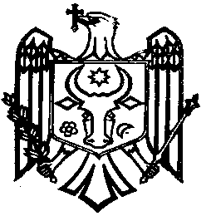
REPUBLICA MOLDOVA Peспублика Молдова
Consiliul Sătesc COJUŞNA Сельский Совет КОЖУШНА

Raionul Străşeni Страшенский район
PRIMĂRIA Примэрия

Proiect

DECIZIE nr.
din .12.2022

Cu privire la stabilirea plăților pentru
certificatul de urbanism şi autorizația
de construcţie/desființare pentru an. 2023

În conformitate cu art. 14 (2) litera (a) al Legii RM nr. 436-XVI din 28.12.2006 privind administraţia publică locala; art. 27 al Legii RM nr. 163 din 09.07.2010 privind autorizarea executării lucrărilor de construcţie,
Consiliul sătesc DECIDE:

- Se stabileşte plata pentru emiterea certificatului de urbanism în mărime de 50 (cincizeci) lei.
- Se stabileşte plata pentru emiterea autorizației de construire/desființare în mărime de 100 (una sută) lei.
- Plățile pentru emiterea certificatului de urbanism şi autorizației de construire/desființare se vor transfera în bugetul local al primăriei, Cod ECO 142215 „Plata pentru certificatele de urbanism și autorizările de construire sau desființare în bugetul local de nivelul I”.
- Prezenta decizie intră în vigoare la data includerii în Registrul de stat al actelor locale și poate fi contestată cu cerere de chemare în judecată la Judecătoria Strășeni, Sediul Central, în termen de 30 zile de la comunicare, în corespundere cu prevederile Codului Administrativ al Republicii Moldova.
- Controlul asupra executării prevederilor prezentei decizii se pune în seama contabilului-șef.

Președinte al şedinţei consiliului

Secretar al consiliului Svetlana Fulga

